**Окислительные свойства азотной кислоты.**

[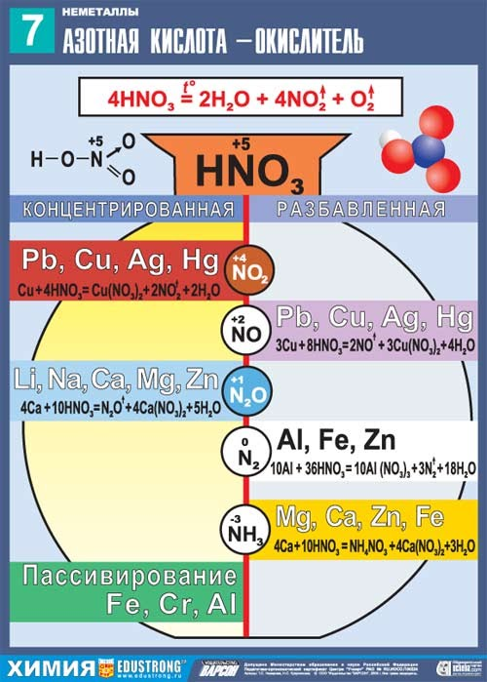](https://sites.google.com/site/himulacom/zvonok-na-urok/9-klass---vtoroj-god-obucenia/urok-no32-okislitelnye-svojstva-azotnoj-kisloty/5-07.jpg?attredirects=0)

***Окислительно-восстановительные реакции*** *в тексте выделены****цветом***. *Эти уравнения могут быть в заданиях ЕГЭ.* ***Обратите на них особое внимание.***

[**Азотная кислота**](https://distant-lessons.ru/azotnaya-kislota-ximicheskie-svojstva.html)(и разбавленная, и концентрированная) является сильным окислителем. Причём, разбавленная кислота способна восстанавливаться глубже, чем концентрированная. Окислительные свойства обусловлены атомом азота в высшей степени окисления +5.

Какая же валентность у атома азота в этом соединении? Вопрос очень хитрый, потому, что валентность его не равна номеру группы V и не равна 8 – 5.

Корректный ответ: ***у атома азота в азотной кислоте валентность IV***.

Три связи с каждым атомом кислорода, и четвертая как бы распределяется равномерно на три атома, образуется полуторная связь. Таким образом, валентность азота IV, а степень окисления +5.

[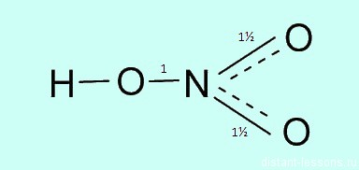](https://distant-lessons.ru/wp-content/uploads/2015/01/svojsrva-azotnoj-kisloty.jpg)

**1. Реакции с металлами, окисление металлов азотной кислотой.**

В зависимости от концентрации азотной кислоты и положения металла в электрохимическом ряду напряжений Н.Н. Бекетова могут образовываться разные азотсодержащие продукты реакции.

Следует отметить, что при взаимодействии с металлами никогда не выделяется водород. Схема реакции азотной кислоты (и разбавленной, и концентрированной) с металлами:

**HNO3 + Ме → соль (нитрат металла) + Х + H2O**

где **Х –** продукты восстановления азота +5 - NO2, NO, N2O, N2, NH3, NH4NO3.

**Таблица.** Продукты реакции окисления металлов азотной кислотой.

|  |  |  |  |  |  |
| --- | --- | --- | --- | --- | --- |
|  | щелочные  и щелочно-  земельные  металлы | Al,Fe, Cr, Ni, Co | металлы  **до**  водорода | металлы  **после**  водорода  (Cu и др.) | благо-  родные  Au, Pt, Os,  Ir, Nb, Ta |
| HNO3 (конц,  % > 60%) | N2O | пассивация(при  обычных условиях);  NO2 (при нагревании). | NO2 | NO2 | нет реакции |
| HNO3  (разбавл.) | NH3,  NH4NO3 | **Преимущественно NO**, в зависимости от разбавления могут образовываться N2O, N2, NH3, NH4NO3. Чем сильнее разбавлена кислота, тем ниже степень окисления азота. | | NO |

При рассмотрении окисления металлов азотной кислотой необходимо учитывать **два нюанса:**

1. [**Алюминий**](https://distant-lessons.ru/ximiya/podgruppa-bora)**,**[**железо**](https://distant-lessons.ru/ximiya/zhelezo)**,** [**хром**](https://distant-lessons.ru/ximiya/xrom)**, никель** и **кобальт** с концентрированной азотной кислотой в нормальных условиях не реагируют, из-за пассивации. Для инициации взаимодействия необходимо нагреть реакционную смесь.

2. С **золотом, платиной, осмием, иридием** и **танталом** концентрированная азотная кислота не реагирует вообще.

Чтобы понять до чего вообще может восстанавливаться азот азотной кислоты, посмотрим на диаграмму его степеней окисления:

[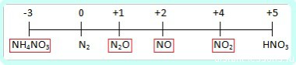](https://distant-lessons.ru/wp-content/uploads/2015/01/diagramma-vosstanovlenija-azota.jpg)

 Азот в высшей степени окисления +5 – окислитель, будет восстанавливаться, то есть понижать степень окисления.

*Наиболее вероятные продукты восстановления азотной кислоты на диаграмме обведены красным цветом. Не все, конечно, такие реакции вообще могут дать, не только индивидуальные вещества, но и их смеси непредсказуемого состава. Однако,* ***в заданиях ЕГЭ подразумеваются только эти продукты реакции восстановления***.

Определить какой именно продукт может образоваться можно только логически:

***• До таких низких степеней окисления как -3 или +1, с образованием продуктов NH3, NH4NO3 или N2O соответственно, азот восстанавливают только достаточно сильные, активные металлы: щелочные - 1-я группа главная подгруппа, щелочноземельные, а также Al и Zn.***

***Как ранее уже было сказано, разбавленная кислота восстанавливается глубже, поэтому при взаимодействии активных металлов с концентрированной азотной кислотой образуется N2O, а при взаимодействии с разбавленной азотной кислотой NH3 или NH4NO3.***

**4Ba + 10HNO3(конц.) → 4Ba(NO3)2 + N2O↑ + 5H2O**

**4Ba + 10HNO3(разб.) → 4Ba(NO3)2 + NH4NO3 + 3H2O**

**8Li + 10HNO3(конц.) → 8LiNO3 + N2O↑ + 5H2O**

**8Li + 10HNO3(разб.) → 8LiNO3 + NH4NO3 + 3H2O**

**8Al + 30HNO3(конц.) (t)→ 8Al(NO3)3 + 3N2O↑ + 15H2O**

**8Al + 30HNO3(разб.) → 8Al(NO3)3 + 3NH4NO3+ 9H2O**

Остальные металлы восстанавливают азотную кислоту до азота +2 или +4, с образованием продуктов соответственно: NO или NO2.

***• При реакции с разбавленной азотной кислотой металлов, не отличающихся особой активностью, будет образовываться NO. Ну, а с концентрированной кислотой NO2:***

**Cu + 4HNO3(конц.) → Cu(NO3)2 + 2NO2↑ + 2H2O**

**3Cu + 8HNO3(разб.) → 3Cu(NO3)2 + 2NO↑ + 4H2O**

**Fe + 6HNO3(конц.) (t)→ Fe(NO3)3 + 3NO2↑ + 3H2O**

**Fe + 4HNO3(разб.) → Fe(NO3)3 + NO↑ + 2H2O**

(обратите внимание, что железо окисляется до высшей степени окисления)

**Ag + 2HNO3(конц.) → AgNO3 + NO2↑ + H2O**

**3Ag + 4HNO3(разб.) → 3AgNO3 + NO↑ + 2H2O**

***• При реакции активных металлов (Ca, Mg, Zn) с азотной кислотой различной концентрации возможно образование всего спектра продуктов восстановления атомов азота от NO2 до NH4NO3***.

**Mg + 4HNO3(75% конц.)= Mg(NO3)2 + 2NО2↑ + 2H2O**

**3Mg + 8HNO3(35% конц.) = 3Mg (NO3)2 + 2NO↑ + 4H2O**

**4Mg + 10HNO3(20% разб.) = 4Mg (NO3)2 + N2O↑ + 5H2O**

5Mg + 12HNO3(10% разб.) = 5Mg(NO3)2 + N2↑ + 6H2O

4Mg + 9HNO3(5% разб.) = 4Mg(NO3)2 + NH3↑ + 3H2O

**4Mg + 10HNO3(2-3% оченьразб.) = 4Mg(NO3)2 + NH4NO3 + 3H2O**

**2. Реакции с неметаллами III, IV, V и VIгрупп, окисление неметаллов азотной кислотой.**

***• Так как неметаллы - не такие сильные восстановители, как активные металлы, азот может восстановиться ними только до степени окисления +4 или +2. При этом с концентрированной азотной кислотой образуется бурый газ NO2, а если кислота разбавленная, то образуется бесцветный газ NO***, который кислородом воздуха самопроизвольно окисляется до бурого NO2. Схемы реакций следующие:

**неметалл** + HNO3(разб.) → **оксид неметалла в высшейстепени**

**окисления** + NO↑ + H2O

**неметалл** + HNO3(конц.) → **оксид неметалла в высшей степени окисления** + NO2↑ + H2O

В большинстве случаев выделяющиеся в результате реакции кислотный оксид и вода образуют соответствующую кислоту неметалла, в которой он проявляет высшую степень окисления.

[**C**](https://distant-lessons.ru/ximiya/podgruppa-ugleroda)**+ 4HNO3(конц.) → CO2↑ + 4NO2↑+ 2H2O**

**3C + 4HNO3(разб.) → 3CO2↑ + 4NO↑+ 2H2O**

(угольная кислота не образуется, так как она не стабильна)

[**P**](https://distant-lessons.ru/ximiya/podgruppa-azota)**+ 5HNO3(конц.) → H3PO4 + 5NO2↑+ H2O**

**3P + 5HNO3(разб.) + 2H2O → 3H3PO4 + 5NO↑**

[**B**](https://distant-lessons.ru/ximiya/podgruppa-bora)**+ 3HNO3(конц.) → H3BO3 + 3NO2↑**

**B + HNO3(разб.) + H2O → H3BO3 + NO↑**

[**S**](https://distant-lessons.ru/ximiya/podgruppa-kisloroda)**+ 6HNO3(конц.) → H2SO4 + 6NO2↑+ 2H2O**

**S + 2HNO3(разб.) → H2SO4 + 2NO↑**

**3. Реакции со сложными веществами, окисление сложных веществ азотной кислотой.**

***• Концентрированная азотная кислота окисляет сероводород. Окисление идет глубже при нагревании:***

**H2S + 2HNO3(конц.) → S↓ + 2NO2 + 2H2O**

**H2S + 8HNO3(конц.) → H2SO4 + 8NO2↑ + 4H2O**

***• Концентрированная азотная кислота окисляет сульфиды металлов до сульфатов:***

**CuS + 8HNO3(конц.) → CuSO4 + 8NO2↑ + 4H2O**

**ZnS + 8HNO3(конц.) → ZnSO4 + 8NO2↑ + 4H2O**

**4. Реакции с йодом и соединениями галогенов, окисление йода и соединений галогенов азотной кислотой.**

***• Азотная кислота настолько сильна, что может окислить даже галоген. Только один - иод. Разбавленная восстанавливается глубже: до +2, концентрированная до +4. А вот иод окисляется не до высшей степени окисления +7, а до +5, образуя иодноватую кислоту HIO3:***

**10HNO3(конц.) + I2 (t)→ 2HIO3 + 10NO2↑ + 4H2O**

**10HNO3(разб.) + 3I2 (t)→ 6HIO3 + 10NO↑ + 2H2O**

***• Концентрированная азотная кислота реагирует с хлоридами и фторидами. Следует понимать, что с фторидами и хлоридами металлов протекает обычная реакция ионного обмена с вытеснением галогеноводорода и образованием нитрата металла:***

NaCl(тв.) + HNO3(конц.) → HCl↑ + NaNO3

NaF(тв.) + HNO3(конц.) → HF↑ + NaNO3

***• С бромидами и иодидами металлов (и с бромоводородом, и с иодоводородом) протекает ОВР. В обоих случаях образуется свободный галоген, а азот восстанавливается до NO2:***

**4HNO3(конц.) + 2KBr(тв.) → Br2 + 2KNO3 + 2NO2↑+ 2H2O**

**4HNO3(конц.) + 2NaI(тв.) → I2↓ + 2NaNO3 + 2NO2↑ + 2H2O**

Образовавшийся йод окисляется дальше до йодноватой кислоты, поэтому уравнение реакции можно записать сразу:

**7HNO3(конц.) + NaI → HIO3 + NaNO3 + 6NO2↑ + 3H2O**

То же самое происходит при взаимодействии с йодо- и бромоводородами:

**2HNO3(конц.) + 2HBr → Br2 + 2NO2↑ + 2H2O**

**6HNO3(конц.) + HI → HIO3 + 6NO2↑ + 3H2O**